**Adenilson Alves Júnior**

**Eduardo Luiz de Souza Sobrinho**

**Thiago Kadia Dias**

**Victor Augusto Felix Teixeira**

**DOCUMENTO ORIENTATIVO DO PROJETO**

**FACULDADE ENGENHEIRO SALVADOR ARENA**

São Bernardo do Campo

2023

**Sumário**

1 – Introdução 6

2 – Arquitetura do Projeto 7

2.1 Equipe 7

2.2 Problema e Grupo Alvo 7

2.3 Solução 8

2.4 Macro Funcionalidades 8

2.5 Sprints 8

2.6 Gestão do Código 8

2.7 Ambiente de Publicação 8

3 – Viabilidade Econômica 9

4 – Personas 10

5 – Arquitetura do Sistema 12

Referências 13

# 

# 1 – Introdução

Este documento tem por objetivo apresentar a infraestrutura técnica e organizacional do projeto GoAesthetic, bem como as posições, planejamentos e estimativas do grupo.

# 2 – Arquitetura do Projeto

Para a melhor orquestração e cumprimento de metas do projeto, definimos processo de software, frequência de entrega, tecnologias e outros parâmetros para a melhor execução possível.

## 2.1 Equipe

A equipe é composta de quatro integrantes que atuam em papéis de engenheiros de software, ou seja, atuam nas etapas de análise, desenvolvimento e validação do projeto. São eles: Adenilson Alves Júnior, Eduardo Luiz de Souza Sobrinho (Scrum Master), Thiago Kadia Dias (Product Owner) e Victor Augusto Felix Teixeira.

## 2.2 Problema e Grupo Alvo

Com base a agenda de objetivos de desenvolvimento sustentável 2030 da ONU, o projeto tem como foco atingir o tópico de número três: Boa Saúde e Bem-Estar.

O projeto visa amenizar dificuldades experienciadas na área da nutrição, tanto por parte dos profissionais quanto dos pacientes, no que tange o controle de calorias e macronutrientes ingeridos diariamente e a passagem dessas informações para profissionais qualificados que possam indicar planos alimentares adequados para cada paciente.

A solução que será oferecida envolve a simplificação da contagem de calorias e concentração de macronutrientes por alimento ingerido e/ou refeição realizada e a passagem desses dados à um nutricionista para que ele consiga analisar as forças e fraquezas da alimentação do paciente e criar um plano adequado às metas do paciente.

O grupo alvo da solução é bastante abrangente, pois qualquer pessoa pode estar atrás de mudança de peso, melhoria na qualidade dos alimentos ingeridos ou até mesmo controle de macronutrientes para combate a doenças. Sendo assim, até mesmo pessoas que não possuam nenhuma complicação de saúde, podem usar a solução para entender melhor sua rotina alimentar. Além disso, profissionais da saúde poderão usufruir da solução para obter um contato mais próximo de seus pacientes e aumentarem suas chances de sucesso no tratamento de doenças ou no acompanhamento periódico.

## 2.3 Solução

A solução consiste em uma aplicação web, onde usuários poderiam se cadastrar e, ao longo do dia, registrar alimentos e quantidades ingeridas desses alimentos. Baseado nos registros do usuário, a aplicação faria um cálculo dos principais macronutrientes ingeridos, calorias e geraria relatórios em modelos ideais para serem mostrados à médicos/nutricionistas sem a necessidade de retrabalho por parte dos usuários.

## 2.4 Macro Funcionalidades

As macro funcionalidades do sistema consistem em: criação e manutenção de cadastros de usuário, input de informações alimentares, geração de relatórios em escala documental (PDF) para uso clínico e em escala de interface para que o usuário possa ter um entendimento de sua própria dieta e envio de dados pontuais para geração de bases informativas gerais.

**2.5 Sprints**

O projeto foi segmentado em quatro sprint de com períodos de três semanas, sendo utilizados os ritos de Planning, no início de cada sprint, e Review, no final de cada sprint. Os ciclos tem as datas de:

• 28/08 a 17/09

• 18/09 a 08/10

• 09/10 a 29/10

• 30/10 a 19/11

Para o mapeamento dos gráficos de Burndown, serão utilizadas as horas de cada tarefa, e também teremos as colunas Backlog, In Progress, Blocked, Review e Done.

## 2.6 Gestão do Código

O versionamento e a disponibilização do código estão alocados em um projeto do GitHub. O uso de Branch será baseado em funcionalidade, para que mais de um membro possa apoiar no desenvolvimento da mesma funcionalidade sem que haja nichos de tarefas.

## 2.7 Ambiente de Publicação

Existe a possibilidade de estender a aplicação para o ambiente mobile, mas por hora, a publicação será feita em ambiente web e com sustentação de alguns recursos em nuvem AWS.

# 3 – Viabilidade Econômica

A seguir, apresentamos os custos estimados que demonstram a viabilidade econômica do projeto "Go Aesthetics", que visa criar um aplicativo de gerenciamento de nutrição pessoal com um orçamento restrito:

Servidor AWS (EC2): Para hospedar o aplicativo, considerando o uso de uma instância AWS EC2 do tipo t2.micro, rodando 24 horas por dia durante um mês, o custo mensal estimado seria de aproximadamente US$ 33,56. Esse servidor fornecerá os recursos de processamento e armazenamento necessários para manter o aplicativo em funcionamento de maneira eficiente.

Domínio: O domínio foi orçado na plataforma HostGator, o registro www.goaesthetic.com.br, terá um custo anual de R$ 41,99. Isso garantirá que o site esteja acessível aos usuários na web. Isso garantirá que o projeto tenha uma presença online reconhecível e exclusiva.

Amazon S3: O Amazon S3 será usado para armazenar arquivos, como imagens e recursos estáticos do site. Os custos associados ao Amazon S3 dependerão do volume de armazenamento e da transferência de dados. Para um uso inicial moderado, os custos mensais podem ser estimados em torno de US$ 1 a US$ 5. Essa solução escalável permitirá o armazenamento eficiente de conteúdo multimídia e recursos do aplicativo.

Em resumo, os custos estimados do projeto "Go Aesthetics" incluem despesas com servidor AWS, hospedagem e domínio, além do uso do Amazon S3 para armazenamento de arquivos. Com um orçamento cuidadosamente planejado, esses custos podem ser gerenciados de maneira eficaz, permitindo que o projeto seja desenvolvido dentro das restrições financeiras e alcance seus objetivos de fornecer uma solução de gerenciamento de nutrição pessoal acessível e eficaz.

# 4 – Personas

Persona 1 - Nutricionista ou Profissional de Saúde

Um dos principais grupos de usuários é composto por nutricionistas ou profissionais de saúde. Este grupo desempenha um papel fundamental no fornecimento de orientações sobre nutrição saudável. O Go Aesthetics oferece uma ferramenta poderosa para esses profissionais, permitindo que eles monitorem e ajustem os planos nutricionais de seus clientes com maior eficiência. Eles podem sincronizar objetivos e metas com seus pacientes, acompanhar o progresso e oferecer orientação personalizada, tudo por meio de uma plataforma conveniente. Isso não apenas economiza tempo, mas também melhora a qualidade do atendimento, tornando-se uma ferramenta inestimável para profissionais de saúde.

Persona 2 - Pessoas com Restrições Alimentares

Outra persona importante é composta por pessoas com restrições alimentares, incluindo alergias alimentares, intolerâncias ou dietas específicas por razões de saúde. Para esses indivíduos, o Go Aesthetics oferece uma solução para planejar refeições que atendam às suas necessidades específicas. A plataforma ajuda na identificação de alimentos seguros, rastreia a ingestão de nutrientes específicos e auxilia no controle das restrições alimentares, proporcionando uma experiência mais segura e agradável para esses usuários.

Persona 3 - Usuários em Processo de Ganho de Peso Indivíduos em busca do ganho de peso

Essas pessoas encontram no Go Aesthetics uma ferramenta valiosa para monitorar o consumo calórico e a ingestão de proteínas necessárias para o aumento da massa corporal. Os usuários podem estabelecer metas específicas de ganho de peso e, em seguida, planejar refeições e acompanhar seu progresso de maneira eficaz. Isso facilita o alcance de objetivos e promove uma abordagem saudável para o ganho de peso, com foco na nutrição adequada.

Persona 4 - Atletas

Os atletas desempenham um papel significativo no contexto do Go Aesthetics. Para aqueles que se exercitam regularmente, a nutrição é fundamental para o desempenho esportivo. Esta plataforma permite que os atletas otimizem sua dieta de acordo com suas necessidades de treinamento, fornecendo informações detalhadas sobre nutrientes e calorias. Os atletas podem monitorar a ingestão de macronutrientes essenciais e ajustar suas refeições para alcançar metas de desempenho.

Persona 5 - Usuários em Processo de Perda de Peso

Por último, o Go Aesthetics é uma ferramenta valiosa para aqueles em processo de perda de peso. Indivíduos que desejam controlar a ingestão calórica, criar um déficit calórico e acompanhar seu progresso encontram nesta plataforma uma solução prática e eficaz. Os usuários podem registrar alimentos, calcular calorias e estabelecer metas de perda de peso, simplificando sua jornada rumo ao emagrecimento.

Essas cinco personas representam grupos diversificados de usuários que podem se beneficiar de maneira significativa com o projeto Go Aesthetics. Ao atender às necessidades e metas específicas de cada persona, o projeto tem o potencial de promover uma abordagem consciente e equilibrada da nutrição, impactando positivamente a saúde e o bem-estar de muitos indivíduos.

# 5 – Arquitetura do Sistema

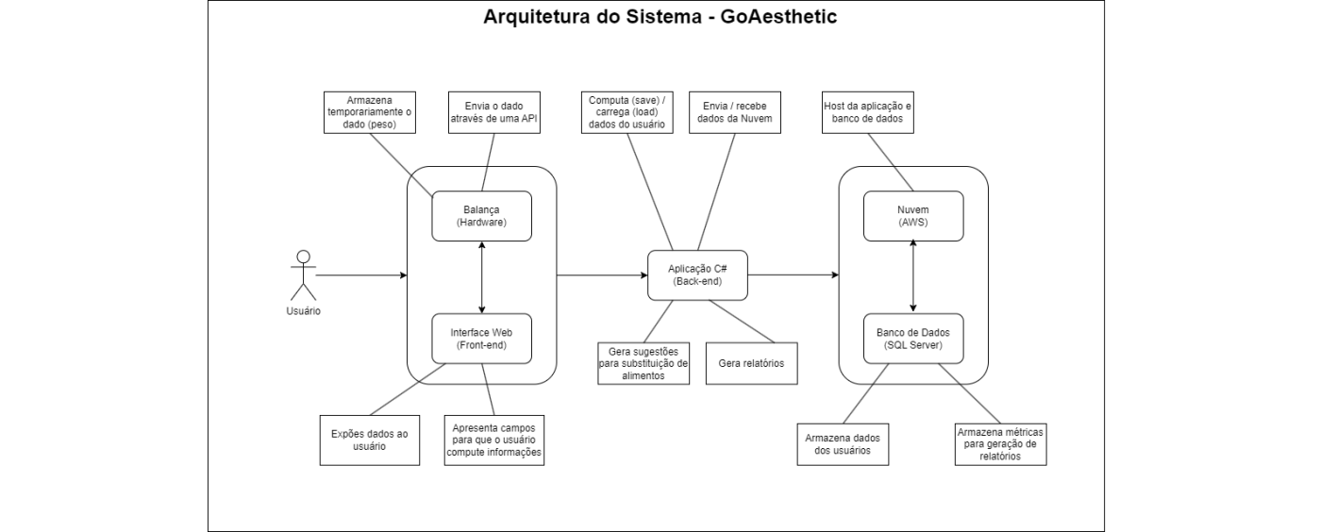

# Referências

Todas as referências e imagens deste relatório estão dentro do escopo de conhecimentos adquiridos durante o curso de Engenharia da Computação na Faculdade Engenheiro Salvador Arena e do desenvolvimento deste projeto, categorizando, portanto, autoria própria em todos os casos.